IoT Open Source
http://github.com/iotoasis/SI

OASIS
SI (서비스 연동 프레임워크)
설치 가이드
Version 1.0



목차

1. 요구 사항 3
1.1 SI 요구 사항 3
2. 요구 사항 준비 4
2.1 MongoDB 4
2.2 JDK 5
2.3 Eclipse 7
2.4 SI 소스 8
2.4 Postman 10
3. SI 소스 테스트 12
3.1 연동 테스트 12
3.2 AE생성 테스트 18
4. 부록 20
4.1 incse.xml 설정 방법 20

요구 사항

- Windows / Linux
- MongoDB 3.x
- JDK 7 +
- SI 소스
- Eclipse
- Postman

요구사항 준비

MongoDB

MongoDB 다운로드
- https://www.mongodb.com/download-center?jmp=homepage#community 에 접속

- 해당하는 운영체제를 선택 후 다운로드 버튼 클릭
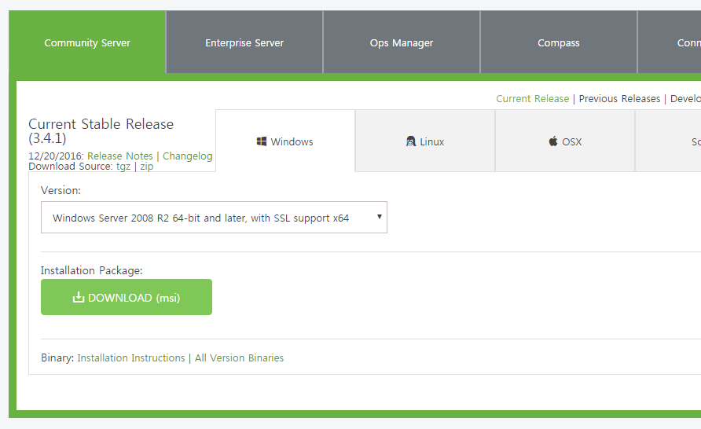

MongoDB 설치
- 다운 받은 파일을 실행하여 설치
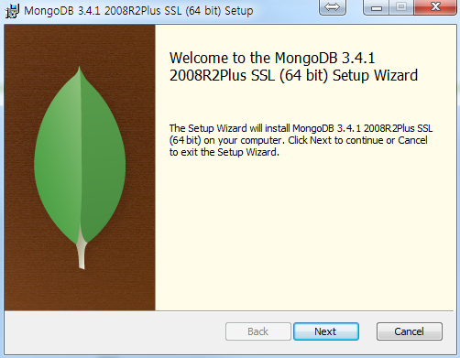

MongoDB 실행
- mongod.exe를 더블클릭하여 실행(특별한 경로에 설치 하지 않았다면 C:\Program Files\MongoDB\Server\3.0\bin 과 같은 형식의 경로에 설치되어 있음)
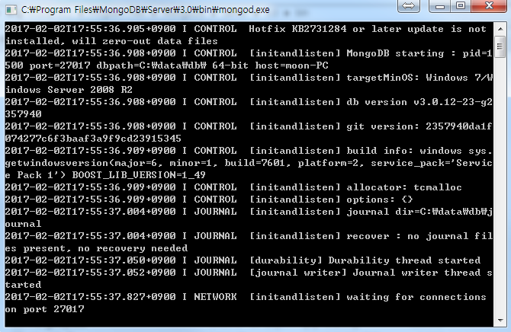

JDK

JDK 다운로드
- http://www.oracle.com/technetwork/java/javase/downloads/index.html 에 접속

- 다운로드 버튼 클릭
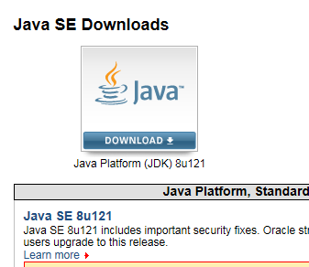

- 라이선스 동의 후 해당하는 운영체제 선택하여 다운로드
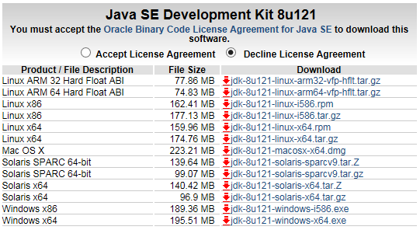

JDK 설치
- 다운 받은 파일을 실행하여 설치
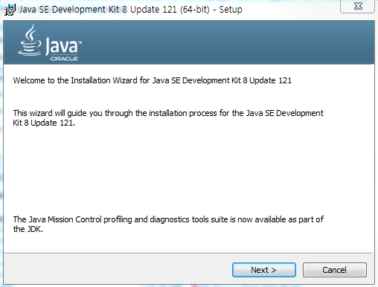

- 실행 창에 cmd를 입력한 뒤 Ctrl+Shift+Enter키를 이용하여 관리자 권한으로 실행
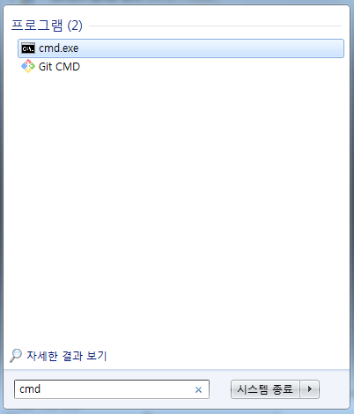
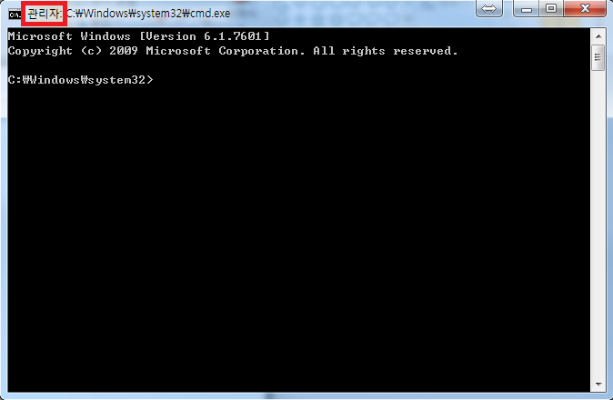

- java –version과 javac –version을 각각 입력하여 아래와 같이 출력되는지 확인
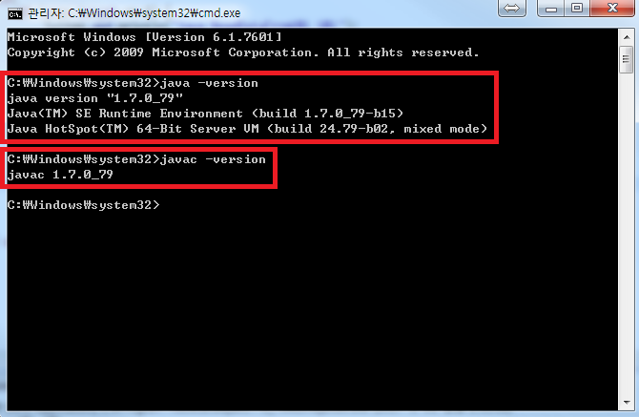
(버전 정보는 이미지와 상이할 수 있음)

Eclipse

이클립스 다운로드
- 아래의 두 가지 버전 중 한가지를 선택하여 다운로드
https://www.eclipse.org/downloads/ 에서 최신 Eclipse 다운로드(JDK 8+ 필요)
https://eclipse.org/mars/ 에서 Eclipse Mars 다운로드(개발 환경과 동일. JDK 7+ 필요)

SI 소스

SI 소스 다운로드
- http://github.com/iotoasis/SI 에서 Clone or download 버튼 클릭
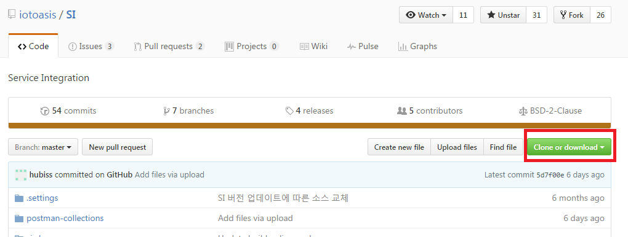

- Download ZIP을 클릭하여 SI 소스 다운로드
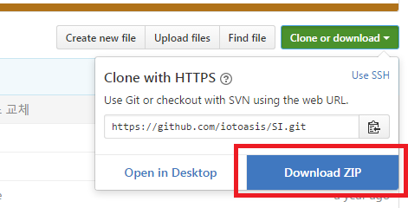

SI 소스 Eclipse 연동
- Eclipse 실행 하여 File – Import 클릭후 Existing Projects into Workspace , Next버튼 순차적으로 클릭
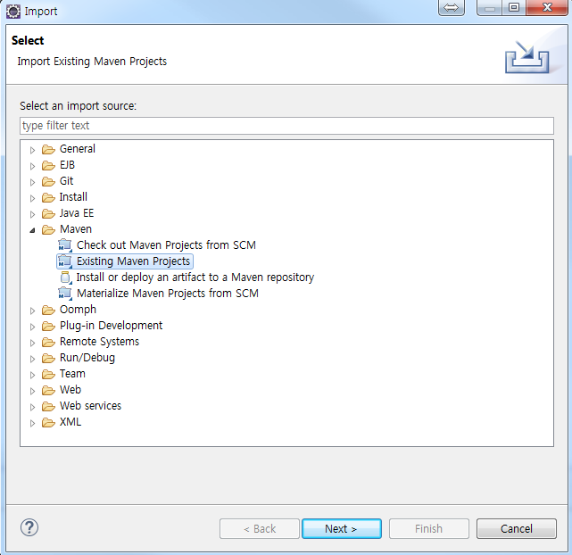
- Browse를 클릭하여 압축을 푼 소스가 들어있는 폴더 선택 후 Finish 버튼 클릭
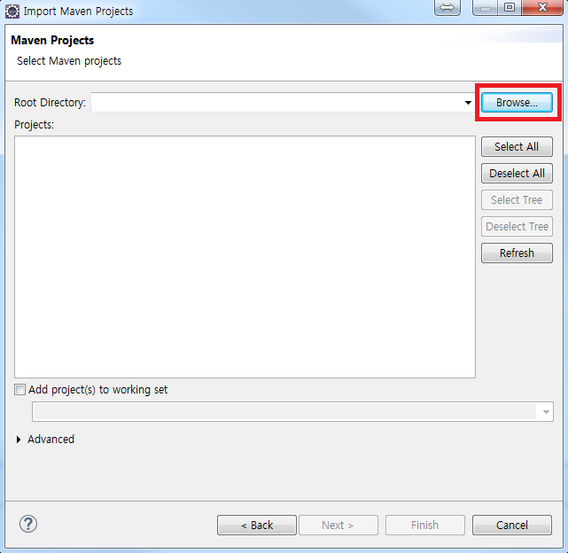

- 성공적으로 import 된 모습
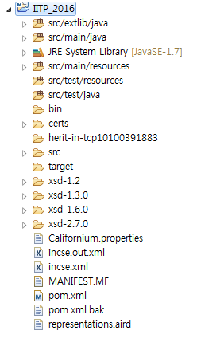

Postman

Postman 다운로드 및 설치
- https://chrome.google.com/webstore/detail/postman/fhbjgbiflinjbdggehcddcbncdddomop 접속(Chrome 브라우저로 접속해야 함)

- CHROME에 추가 버튼 클릭
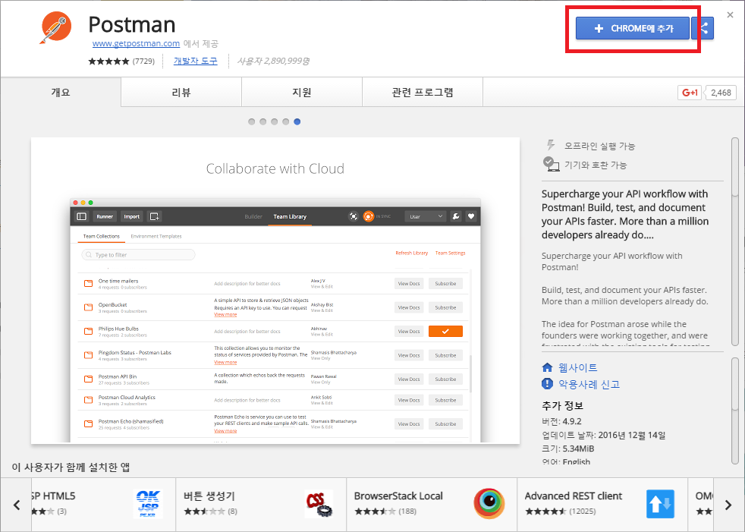

Postman 실행
- Postman을 실행 후 Collection을 import 시켜줘야 하므로 Import 버튼 클릭(최초 1회)
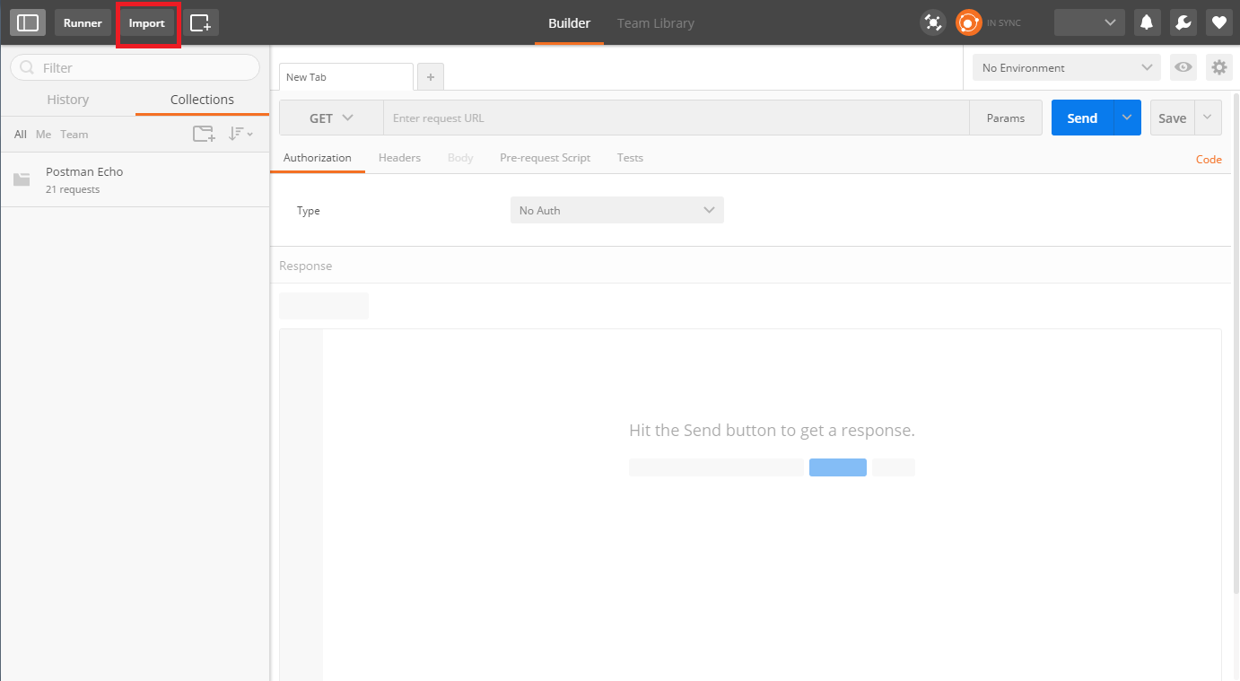

- SI소스에 들어있는 postman-collections 폴더내의 collection을 IMPORT창으로 드래그 & 드랍하여 파일 등록
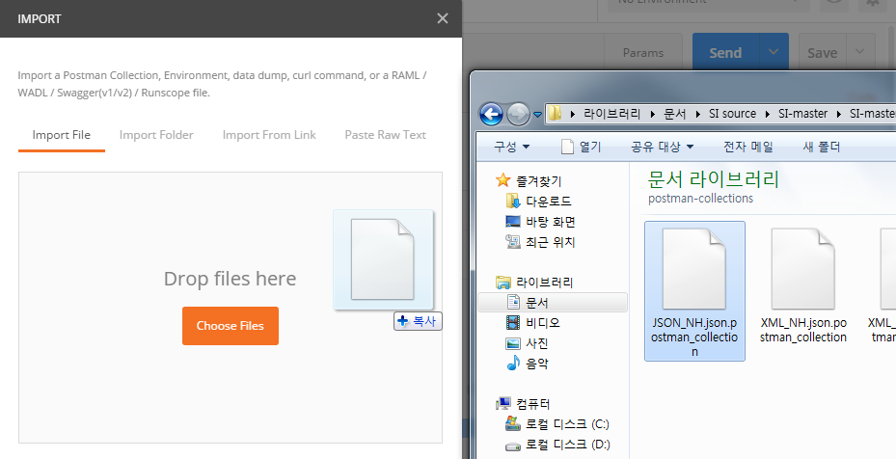

- 정상적으로 추가된 모습
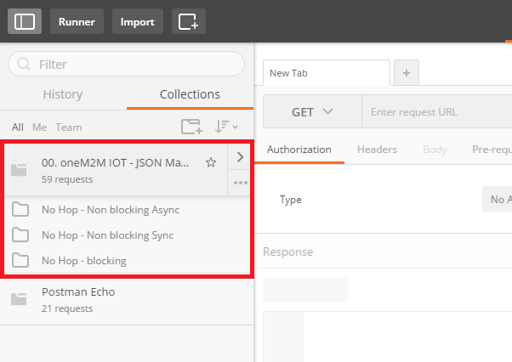

SI 소스 테스트

연동 테스트

MongoDB 실행
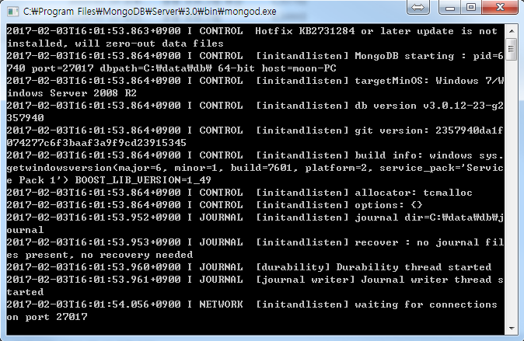

SI 환경설정 및 실행
- SI 환경설정 파일 incse.xml 확인
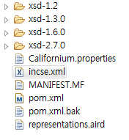

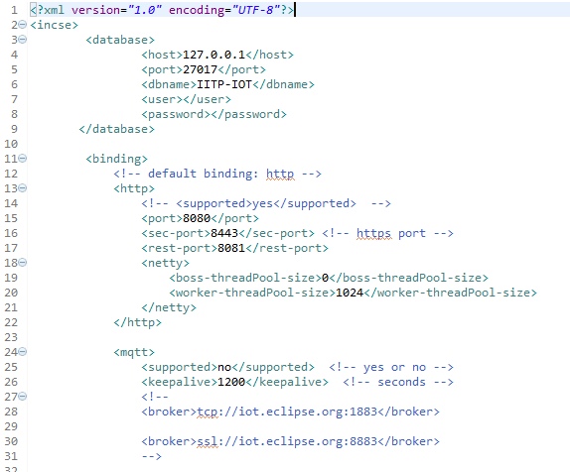

- Ctrl + B(Build All), Alt + F5(Maven Update) 를 눌러 빌드 및 , 프로젝트 마우스 오른쪽 클릭 → Run As → Maven install 클릭
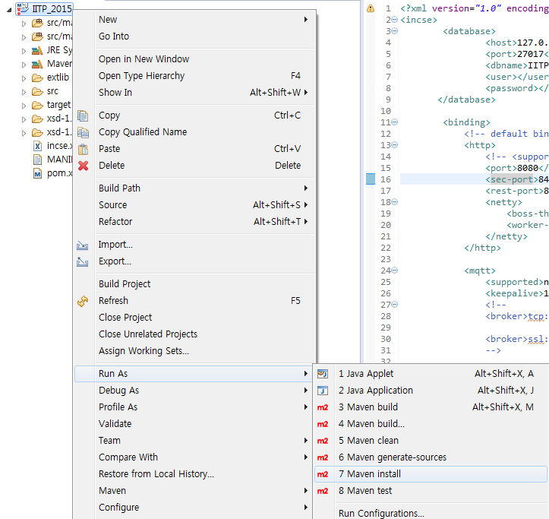

- 로그에 아래와 같은 메시지가 나오며 실패한다면
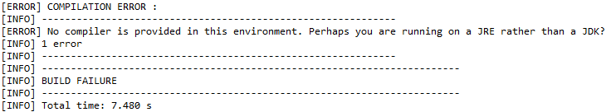

Window → Preferences 클릭
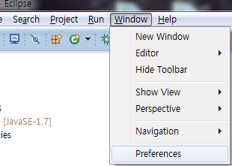

아래와 같이 jre가 기본으로 잡혀있다면 우측의 Edit… 버튼 클릭
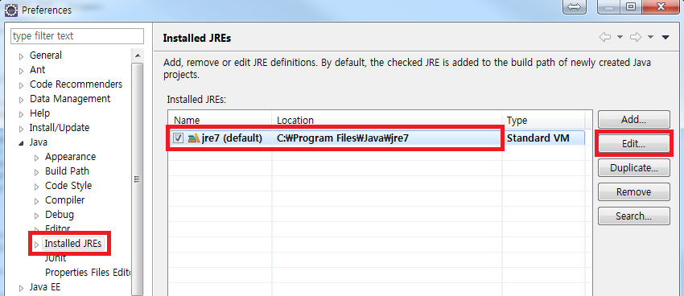

Directory… 버튼 클릭 → Java의 jre를 jdk로 변경해준 뒤 확인, Finishi, OK 버튼 순차적으로 클릭

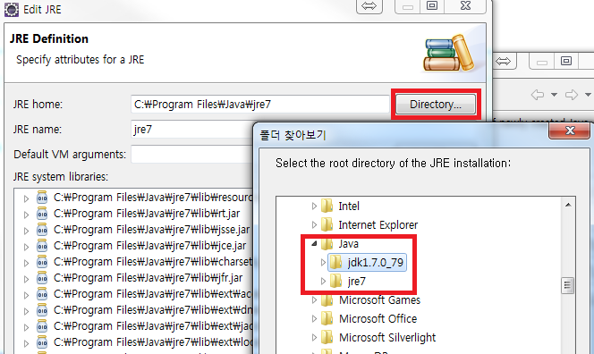

- 설정 후 아래 경로의 InCSE.java를 우클릭 -> Run As -> Run Configurations… 를 클릭(Run As 에 Java Application 항목이 있다면 Java Application 클릭하여 실행)
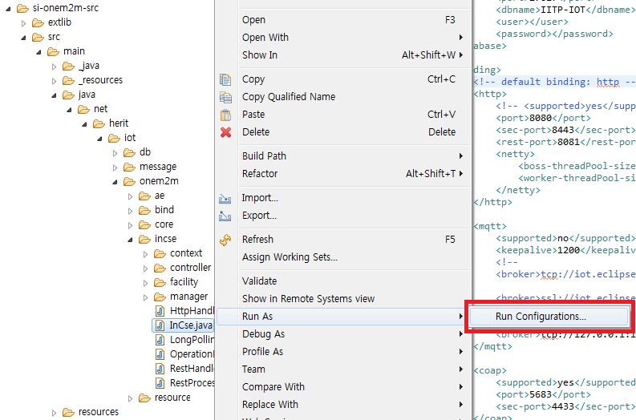

- Java Application 선택 후 더블 클릭하여 새 실행 환경 구성
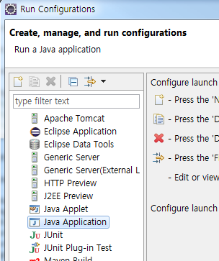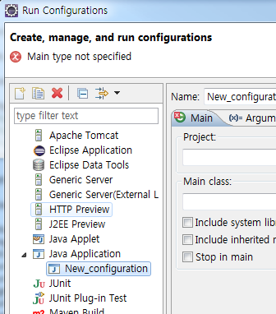

- Browse… 버튼을 클릭하여 Project로 IITP_2015를 선택한 이후에 Search… 버튼을 클릭하여 Main class로 InCse를 지정, Apply 와 Run을 차례대로 클릭하여 실행
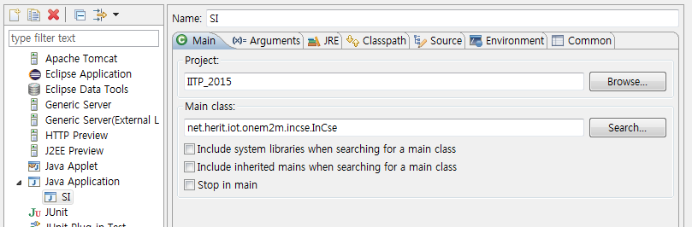

- 아래와 같은 log가 찍히면 성공
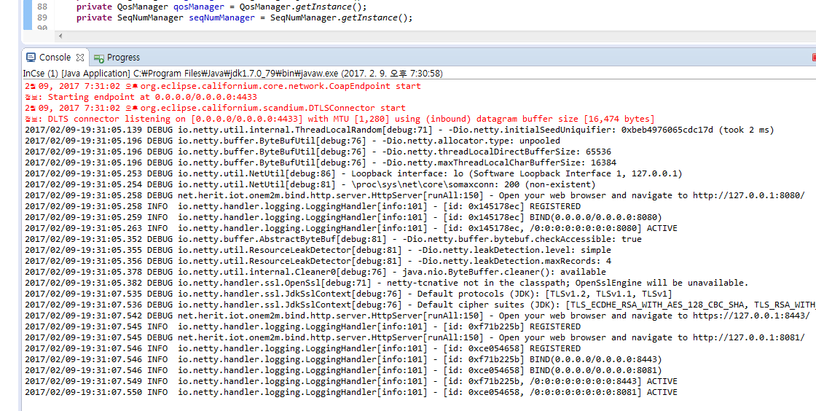

SI 테스트
- 좌측에서 원하는 항목(이미지에선 CSE-Base Retrieve)을 클릭 후 경로(상단 주소표시줄)를 알맞게 수정해 준 뒤 Send 버튼을 눌러 원하는 리소스를 CRUD 함
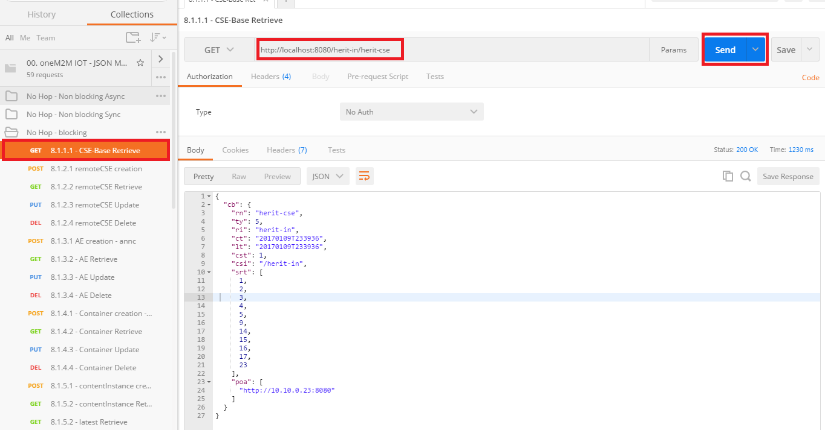

- SI에 찍힌 로그
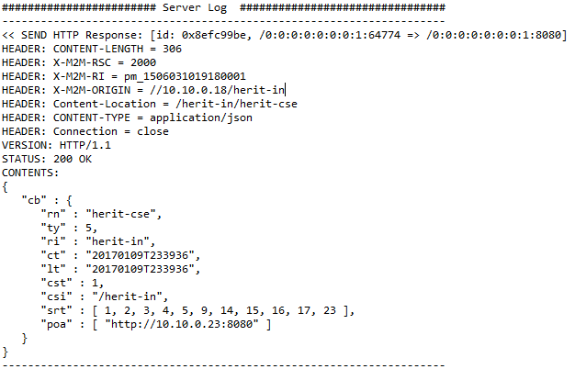

AE 생성 테스트

Headers 설정
- 기본적으로 설정 되어있으며 아래와 같음
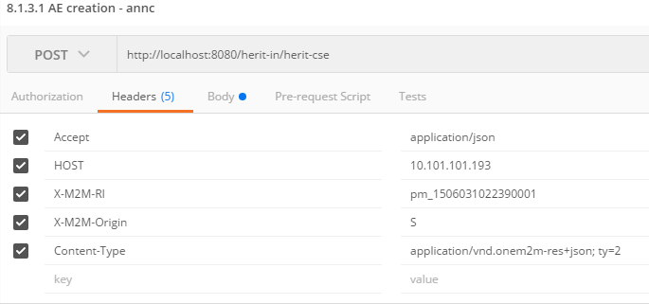

Body 설정
- Body 부분은 JSON 형태로 아래 이미지와 같이 설정.
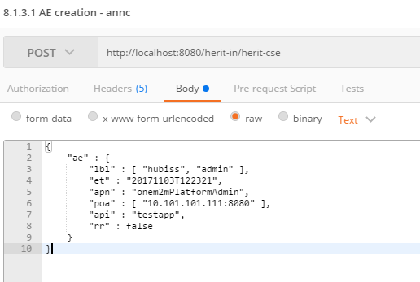

Send시 성공 모습
- 성공 모습
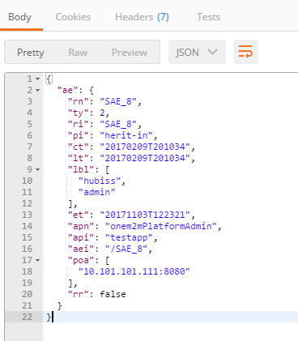

부록

Incse.xml 설정 방법
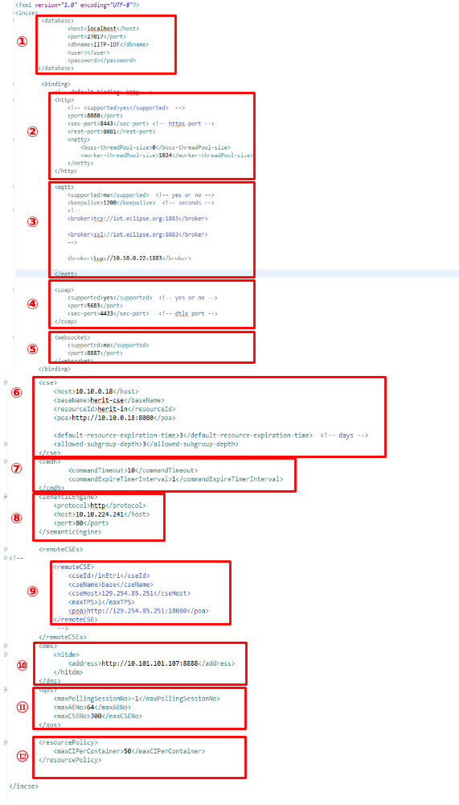
- DB 설정
DB는 몽고DB를 사용하며 접속정보를 설정한다.
- host : IP 정보
- port : 포트정보
- user : DB 접속 아이디
- password : DB접속 패스워드
- HTTP 바인딩 설정
Http 바인딩 관련 정보를 설정한다. Http접속의 원할한 처리를 위해 Netty 프레임워크 기반으로 구현되었다.
- port : HTTP 기본 바인딩 포트
- sec-port : HTTPS 바인딩 포트
- rest-port : Rest-API 바인딩 포트
- boss-threadPool-size : 기본 0, netty 설정 참조(http://netty.io/)
- worker-threadPool-size : 기본 1024, netty 설명 참조(http://netty.io/ )
- MQTT 바인딩 설정
MQTT 바인딩 관련 정보를 설정한다.
- supported : MQTT 바인딩 지원 여부 설정
- keepalive : keep alive 설정(기본값 : 20분)
- broker : MQTT 브로커 설정(이클립스의 경우, tcp:// iot.eclipse.org:1883)
- CoAP 바인딩 설정
CoAP 바인딩 관련 정보를 설정한다.
- supported : CoAP 바인딩 지원 여부 설정
- port : 포트 정보
- sec-port : DTLS 보안 포트 정보
- WebSocket 바인딩 설정
WebSococket 바인딩 관련 정보를 설정한다.
- supported : WebSocket 바인징 지원여부 설정
- port : 포트 정보
- CSE 기본 설정
SI 서버 기본정보를 설정한다.
- host : 서버 IP 정보
- baseName : CSEBase 명
- resourceId : CSE 리소스 아이디
- poa : CSE 접속정보(http 바인딩의 경우, http://{host}:{http_port} 와 같이 된다.
- default-resource-expiration-time : oneM2M 리소스들에 대한 기본 만료시간을 설정(일단위 설정)
- allowed-subgroup-depth : 그룹 리소스 하위에 그룹 리소스를 생성하고자 할경우, 최대 지원 depth(기본값은 3)
- 외부 Rest-API 접속 설정
외부 oneM2M rest-api 로 접속시, 필요한 설정 정보
- commandTimeout : rest-api 요청시, 요청 만료시간 설정(초 단위)
- commandExpireTimerInterval : rest-api 요청시 만료시간을 체크하는 주기 설정(초단위)
- 시멘틱 연산을 위한 서버 설정 정보
시멘틱 검색 및 기타 연산 지원을 위한 시멘틱 엔진 설정 정보(지원 예정)
- protocol : 시멘틱 엔진 연동 프로토콜
- host : 시멘틱 엔진 IP
- port : 포트 정보
- remoteCSE 설정
federation 설정을 위해 remoteCSE 설정이 필요할 경우, 1개 이상 설정할 수 있다.
- cseId : remoteCSE의 CSE 리소스 아이디
- cseName : remoteCSE의 CSE Base 명
- cseHost : remoteCSE IP
- maxTPS : 초당 트랜젝션 개수(기본 : 1)
- poa : remoteCSE 의 접속정보
- DM(Device Manager) 설정
외부 디바이스 관리자를 AE로서 SI 서버로 등록이 필요한 경우 설정하는 정보
- address : 외부 디바이스 관리자의 접속정보
- QoS 설정
SI 서버의 QoS 관련 설정 정보
- maxPollingSessionNo : long polling 요청시, 최대 연결 세션 개수 설정 -1은 제한 없음.(기본 : -1)
- maxAENo : SI 서버를 통해서 최대로 생성할 수 있는 AE의 개수
- maxCSENo : SI 서버를 통해서 최대로 생성할 수 있는 remoteCSE 의 개수
- 리소스 정책 설정
리소스 관련 정책을 설정한다.
- maxCIPerContainer : container 에 대해 최대로 생성할 수 있는 하위 contentInstance의 개수

